**VALUTAZIONE DEL LBP MSK**

Docente: Federica Pagani

Autori sbobina: Sofia Bogoni(S); Ilaria Pilato(R)

**Raccomandazioni delle linee guida:**

Linee guida NICE degli UK (sistema anglosassone), che non sono recentissime; infatti, sono state scritte nel 2016 e sono state revisionate nel 2020, ma sono tra le poche ad essere conformi ad AGREE II, una check list che ne garantisce una qualità eccellente. Questo (sotto) è l’algoritmo **NICE: LBP MANAGEMENT ALGORITHM**, riguardante pz con LBP con o senza sindrome radicolare, che verrà proposto anche nei prossimi seminari (IV e V).

**LBP: VALUTAZIONE**

* Raccomandazioni delle LG (NICE): screening for referreal
* Raccomandazioni delle LG (NICE): stratificazione del rischio
* Raccomandazioni delle LG (NICE): imaging
* Proposta di valutazione mRDM
* Take home messages: elementi fondamentali di ragionamento clinico

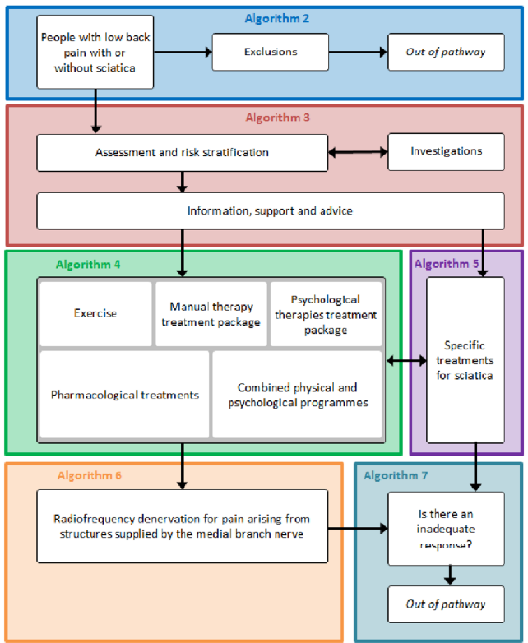

* **Raccomandazioni delle LG (NICE) screening for referral (Algorithm 2):**

la prima cosa da fare è escludere le cosiddette “cause specifiche” ovvero le red flags (elementi anamnestici o clinici che suggeriscono un quadro clinico di competenza non riabilitativa).

**-**Se lo screening for referreal è **positivo**, il pz esce dall’algoritmo e sarà di competenza medica e dunque sarà lo specialista a decidere se fare degli esami strumentali (rilevanti se si sospettano patologie gravi), se non ci sono si prosegue con l’algoritmo. Si fa sia durante *l’anamnesi* che durante *l’esame obiettivo*.   
   
-Se invece lo screening for referral è **negativo** si prosegue, a questo punto le NICE dicono di intavolare la nostra valutazione:

**🡪**l'esame obiettivo,

**🡪**la stratificazione del rischio,

**🡪**eventualmente l'imaging.

In termini di trattamento dicono che la prima cosa da fare essenziale è: *l'educazione*, a cui segue *un trattamento multi-modale* che vede l'esercizio al primo posto, la terapia manuale, eventuale approccio psicologico (inteso sia come un eventuale referral dallo psicologo, sia per le terapie di impronta psicologica che noi fisioterapisti possiamo fare:

**-**la cognitive behavioral therapy,

**-**la cognitive functional therapy,

**-**la pain neuroscience education,

**-**la pain physiology education

(che sono state presentate nel seminario trasversale)

e infine se c'è bisogno di:

-un trattamento farmacologico.

Concludiamo con la *rivalutazione* e/o la *dimissione* del paziente o con la *riformulazione* se qualcosa non è andato come doveva.

Quindi la prima cosa da fare è lo **screening for referral**, si fa durante l'anamnesi ed eventualmente l'esame obiettivo, perchè ci sono dei test anche per questo (che abbiamo visto nella parte pratica) se l'anamnesi non mi basta e sfocia in un eventuale referral.

Il referral è quella dimensione in cui le NICE dicono che si può fare imaging, ovvero ha senso farlo quando l’esito dell’imaging mi cambia la gestione. Se è negativo proseguiamo con la valutazione.

* **Raccomandazioni delle LG (NICE):stratificazione del rischio (algorithm 3)**

Le linee guida consigliano di stratificare i pazienti in classi a seconda del rischio di cronicizzazione, attraverso degli strumenti **prognostici**, in particolare a seconda del rischio di sviluppare disabilità persistente. Questa operazione di stratificazione è da fare al primo accesso del paziente e tutte le volte che il pz si dovesse presentare per una recidiva. La stratificazione del rischio ha la funzione di dividere in classi di rischio di cronicizzazione i pazienti: *basso, medio* e *alto*. Ad ogni classe di rischio viene fornito un trattamento dedicato su quella determinata classe di rischio , e questo è un valore aggiunto perchè riesco a dare al paziente il trattamento di cui ha bisogno senza perdere tempo e soldi.

-Se il pz ha un **basso** **rischio** di cronicizzazione le NICE ci consigliano un approccio di autogestione (self managment), ci vuole un approccio meno intensivo a livello riabilitativo, basato su educazione, rassicurazione, consigli, autogestione;

-Se ha un medio/alto rischio di cronicizzazione ci vorrà un approccio intensivo con un programma di esercizi, educazione, terapia manuale a discrezione, eventuale referral a collega psicologo. Su pazienti che hanno alto rischio di sviluppare disabilità persistente sarà fallimentare ogni tipo di approccio monodimensionale e ci vorrà un approccio intensivo e multidisciplinare.

Dopo anni in cui si sono susseguiti modelli fondati su un’ottica **diagnostica**, ovvero senza conoscere la condizione clinica del paziente, solo mediante l’analisi di alcuni indicatori, si improntava il trattamento del pz sulla base di una diagnosi; nel 2018 Foster e Croft hanno provato ad introdurre un’ottica di tipo **prognostico**, che consiste nel modificare il trattamento sulla base della prognosi del paziente e degli indicatori presenti oggi, con i quali si cerca di stabilire il rischio, la probabilità che in futuro un certo evento, come la cronicizzazione, si verificherà o meno. A prognosi diverse corrispondono trattamenti diversi.

La *Foster* aveva considerato che:

-LBP ha una prognosi per lo più favorevole,

-la maggior parte delle linee guida sconsiglia in acuto, in primary care, di somministrare ai pazienti con LBP farmaci e imaging;

-il dolore del LBP MKS di competenza riabilitativo a livello epidemiologico rappresenta la maggioranza di LBP non può e non deve essere collegato ad un impairment pato-anatomico, date le odierne ricerche sulla neurofisiologia del dolore che ci impongono di considerare la parte biopsicosociale nell'output dolore.

Così vanno a indagare e scoprono che in diversi sistemi sanitari europei i pz con LBP venivano sommersi, in primary care, di *imaging* e *farmaci* e che queste scelte risultavano inefficaci (è difficile trovare una causa del LBP) e dispendiose, questo ha portato a cambiare approccio. Perciò, invece che fornire lo stesso trattamento a tutti i pazienti, hanno pensato di stratificare i pazienti in classi di rischio e per ciascuna classe viene impostato un trattamento adatto. In questo modo non si perderà tempo ed il sistema sanitario non sperpererà soldi in imaging e trattamenti non adeguati.

Lo strumento che è stato elaborato per queste divisioni in classi è lo **STarT Back Screening Tool (SBST)**, uno strumento prognostico che mira ad individuare fattori prognostici negativi per dividere i pazienti in classi di rischio e trattarli in modo dedicato, personalizzando la cura.

VANTAGGI STRATIFICAZIONE DEL RISCHIO

A livello teoretico ce li dice la *Flam*:

* personalizzazione della cura, dividendo i pazienti in classi di rischio si riescono a fornire cure specifiche.

A livello pratico:

questi autori vanno a vedere cosa succede in quei sistemi sanitari che l'hanno sperimentata ed effettivamente c'è un guadagno sui costi e sugli outcome clinici, perchè al paziente viene dato il trattamento giusto in tempi giusti, raggiungendo prima gli outcome clinici non perdendo tempo in trattamenti inutili e il sistema sanitario non spende soldi in imaging e farmaci.

* miglioramento outcome clinici fornendo il trattamento giusto nei tempi giusti
* guadagno sui costi, non si sprecano soldi in imaging e farmaci inutili

LIMITI STRATIFICAZIONE DEL RISCHIO

Però la stratificazione del rischio ha anche dei limiti che essenzialmente solo legati alle proprietà di questi strumenti prognostici. Una delle critiche principali è quella di non performare sul dolore ma sulla disabilità, infatti pretendono di prevedere la cronicizzazione del dolore, in realtà prevedono la traiettoria di disabilità persistente, tant'è che sono improntati sui fattori psicosociali.

Un'altra critica è che sono mis-calibrati e sottostimano il rischio (Karran); poi c’è Da Silva, fautore di uno strumento prognostico suo, che accusa lo Start Back di performare meglio sul cronico piuttosto che sull'acuto, proprio perchè si concentra sui fattori psicosociali, che sono più rilevanti nel cronico, perchè appunto si concentra di più sui fattori psico-sociale più rilevanti nel LBP cronico. Anche se lo Start Back nasce per essere applicato in primary care, perchè è in questo momento che si deve stratificare il rischio e decidere il trattamento corretto, così si risparmia.

Altri autori scrivono che questo strumento ha una scarsa validità esterna e un alto rischio di bias (Anial e Vidal)

Quindi, riassumendo, i limiti della stratificazione del rischio sono prevalentemente legati agli strumenti che abbiamo a disposizione per farla.

**SBST (Start Back Screening Tool): strumento consigliato dalle LG NICE**

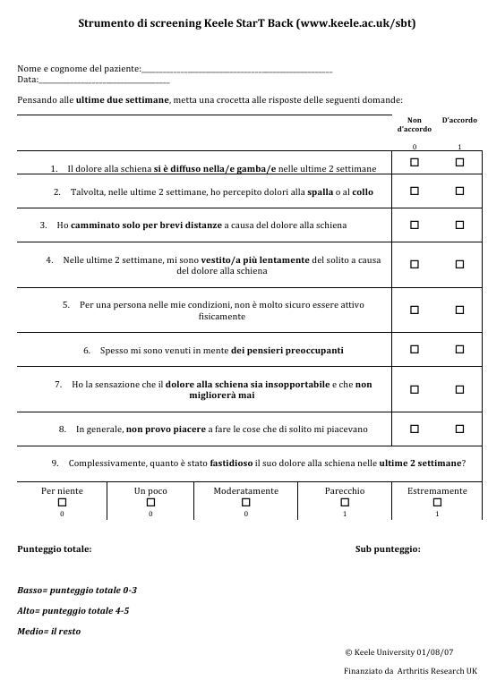

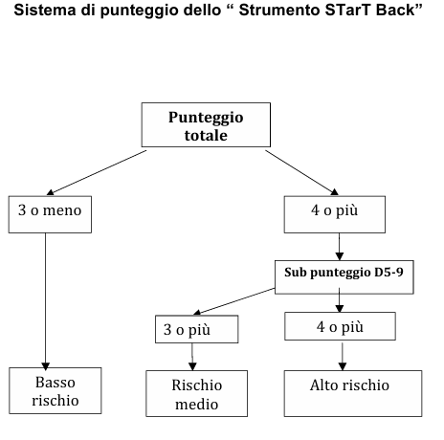

* **Prognosi di recupero funzionale**
* Sensibilità= 80.1%
* Specificità= 65.4%

Gli indicatori su cui si basa la predizione del rischio di cronicizzazione sono essenzialmente il **dolore**, l’**attività** e i **fattori psicosociali**.

Sono tutti fattori modificabili, e alla base di ciò vi è il razionale: li prendo in tempo ed essendo appunti modificabili, li tratto per tempo e cambio la prognosi al paziente. L’idea è di farlo in acuto, in primary care, per evitare di far cronicizzare il LBP.

**SBST: CLASSI DI RISCHIO**

**-Basso rischio**: intervento minimo da parte nostra, poco intensivo, basato su consigli, educazione, rassicurazione, stare attivi, tornare al lavoro il prima possibile, eventuale materiale informativo da fornire al pz, incentivare l’autogestione.

-**Medio rischio**: tutto quello che facevo nel basso rischio + intervento fisioterapico maggiormente intensivo, che consta di educazione, esercizio ed **eventualmente** terapia manuale. (privilegiare l’esercizio attivo!)

-**Alto rischio**: tutto quello che facevo nel basso e nel medio + spiegazione fisiologica del dolore, gestione dei fattori psicosociali, eventuali consigli sulla qualità del sonno (senza invadere il campo di altri professionisti), eventuale referral a collega psicologo.

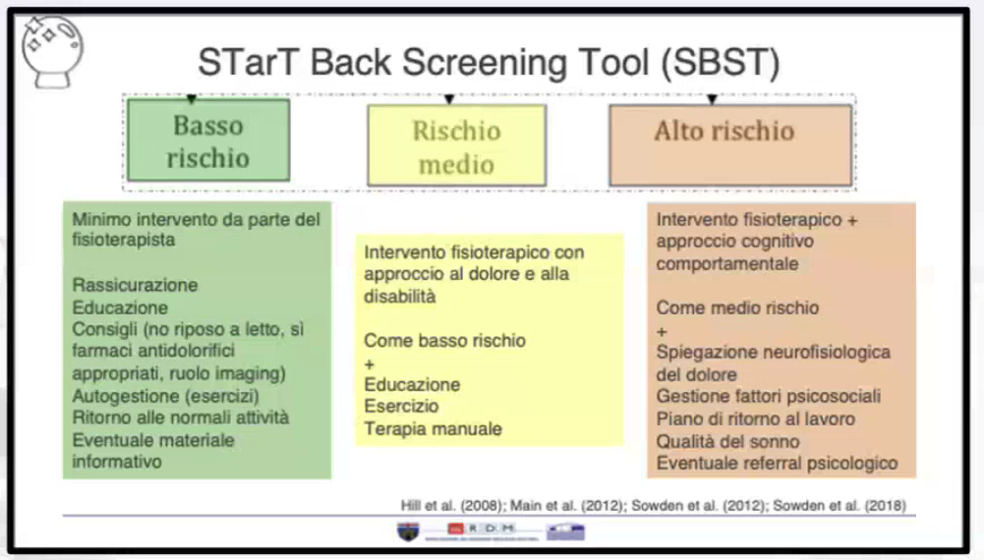

* **Raccomandazioni delle LG (NICE): imaging**

Cosa emerge?

Le indagini diagnostiche non hanno alcun ruolo nella gestione del LBP MSK riabilitativo: dolori/sintomi correlati, funzione, fattori psicosociali e qualità di vita correlata alla salute sono gli elementi critici per il processo decisionale.

Questo perchè alla luce delle odierne teorie sul dolore emerge che è inutile correlare il dolore del pz che è di competenza fisioterapica ad un impairment anatomico specifico. Torna utile nel momento in cui mi determina un cambiamento nel managment, quando è necessario escludere una causa grave specifica e quindi indirizzare il pz ad una competenza di inquadramento non riabilitativa.

Vediamo nel dettaglio:

Secondo quest’ottica di tipo prognostico (e quindi secondo le NICE), l’imaging non deve essere la routine per i pz con LBP MSK di competenza non riabilitativo. È bene che l’imaging venga fatto in setting specialistici perché vi sono persone competenti per l'interpretazione dei risultati, altrimenti se lo fa una persona non competente rischia di portare il focus sugli impairment anatomici e, per effetto nocebo, fare insorgere nel paziente comportamenti di paura, evitamento e yellow flags (“non faccio questo movimento perchè mi esce l’ernia”).

La prescrizione dell’imaging è una facoltà dello specialista, quindi se faccio referral il paziente non si dovrebbe aspettare che lo specialista gli faccia per forza la prescrizione dell’imaging, perché l’imaging ha senso solo se mi cambia il management del LBP. Ovvero se mi aiuta ad individuare o escludere le cosiddette “cause serie” (neoplasia, infezione etc.) e perciò se è di inquadramento riabilitativo o no.

Infatti**, il ricorso all’imaging**, se indiscriminato, può essere:

**-***costoso* in termini di denaro e di tempo

**-***dannoso* perchè comunque somministro delle radiazioni al paziente,

**-**può non migliorare i risultati clinici e *allungare il periodo di disabilità* perché si rischia di non agire sugli impairment anatomici e scatenare degli atteggiamenti di fear avoidance nel pz;

**-**può inoltre *favorire un atteggiamento passivo* del paziente, cioè l’affidarsi a terapie passive (infiltrazioni, chirurgia),

**-**può rilevare dei *referti occasionali che traviano il paziente* e in alcuni casi anche il clinico.

**Ricordiamo che correlare il LBP MSK di competenza e di inquadramento riabilitativo ad un impairment anatomico specifico non è possibile alla luce delle odierne teorie sulla neurofisiologia del dolore.**

Lo studio di Brinjikji 2015 è diventato famoso perché va ad indagare come gli impairment anatomici riscontrabili all’imaging sono presenti anche nei soggetti asintomatici e come aumentino all’aumentare dell’età, quindi potrebbero addirittura essere il correlato del fisiologico invecchiamento.

Questo non per dire che l’imaging sia inutile, ma che i risultati devono essere interpretati alla luce della clinica del paziente.

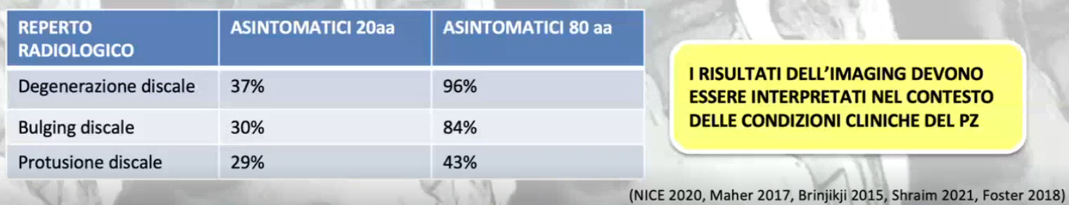

Successivamente abbiamo due autori che ci ribadiscono la stessa cosa:

* Hemmer 2021 con una revisione narrativa, ci ribadisce che in assenza di red flags l’imaging di routine va evitato, perchè il Nonspecific-LBP (LBP MSK di competenza riabilitativa) non può essere correlato ad un impairment anatomico specifico ed ha una prognosi favorevole.

Quindi cosa fare quando mi arriva un paziente con LBP?

1. vedere se il pz ha subito un *trauma*, se non ha subito un trauma nel 95% dei casi l’imaging non servirà. Nel 5% dei casi sì, ovvero se il pz presenta segni o sintomi di *cauda equina*, oppure *deficit neurologici* gravi o ingravescenti, sospetto di *neoplasia* dall'anamnesi o dall’esame fisico, oppure segni e sintomi di *infezione spinale* o di *crollo vertebrale*.
2. se il paziente rientra nel 95% dei casi l’imaging non è utile e quindi si prosegue con 4-6 settimane di trattamento conservativo, che si concluderanno con una rivalutazione. (In questo caso viene allungato il follow-up classico di 2-4 settimane, ma comunque è coerente con la curva prognostica che abbiamo visto durante le lezioni, questo perchè in 2-4-6 settimane l’acuto sta meglio nella maggior parte dei casi)

* Hutchins 2021, che ha redatto una guida per i radiologi, ci conferma che l’imaging è sconsigliato e non è utile in caso di Low Back Pain acuto, ma anche subacuto e cronico in assenza di red flags. Quindi attenzione perchè la differenza non la fa la stadiazione, ma la presenza o meno di red flags.

**L'imaging**, invece, è utile:

-in un paziente che ha subito un trauma, anche soprattutto se ha osteoporosi e prende corticosteroidi da tanto tempo;

-se ho un sospetto di cauda equina, neoplasia o infezione;

-se dopo 6 settimane di trattamento conservativo il paziente ha ancora i sintomi che persistono o progressivi;

-se ha segni/sintomi gravi/nuovi o ingravescenti.

Questi due autori infine hanno fatto la stessa cosa in contesti diversi sempre americani, in dipartimenti di emergenza sono andati a confrontare la quantità di imaging che veniva somministrata ai pz con quella che sarebbe stato opportuno fare secondo le linee guida. E vedono che la quantità di imaging che viene fatta supera di gran lunga quella appropriata; quindi, il loro consiglio è quello **di ridurre l’imaging nel LBP acuto non traumatico** e di **stare attenti a come si parla al paziente**, perché la figura sanitaria potrebbe fare da effetto nocebo e scatenare comportamenti di fear avoidance.

Dal primo articolo vediamo che dice che non è opportuno erogare imaging se non in presenza d red flags e il 2 autore ci ricorda nuovamente i motivi:

-LBP acuto decresce e ha un decorso prognostico favorevole naturalmente per cui non è necessario esporre i pazienti a radiazioni e spendere soldi in imaging.

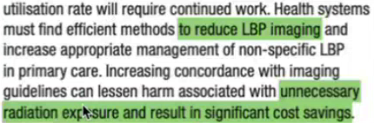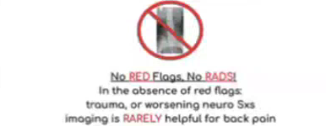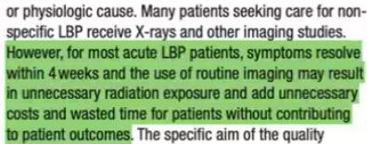

**Domande:**

Q: Si esegue imaging dopo 6 settimane di trattamento solo se ci sono red flags o anche in assenza?

A: Sì esatto, il discrimine è sempre la presenza di red flags, ho sintetizzato nell’esposizione, quando Hutchins dice dopo 6 settimane prendono un paziente di base candidato a chirurgia, perciò un paziente di cui inizialmente si ha il sospetto che non sia di competenza ed inquadramento riabilitativa. Quindi, tornando al discorso di prima, **il discrimine non è la stadiazione temporale, ma sempre la presenza di red flags** e dopo aver escluso la loro presenza, nel paziente che non ha cause di cronicizzazione (fattori psicosociali, impairment controllo motorio, non ha uno stile di vita scorretto tali da giustificare la cronicizzazione, io mi aspetto che questo dolore cali spontaneamente, ma rimane una piccola percentuale di cronicizzazioni che si possono verificare anche per la parte bio. Ad esempio, la presenza di una scoliosi importantissima che può determinare una cronicizzazione del dolore, se il paziente non ha nessuna di queste cose, allora lì devo pormi la domanda: che forse non avendo fattori di cronicizzazione e non essendo migliorato forse qualcosa che non va c’è. Nella maggior parte dei casi il paziente da cui ho escluso le red flags cronicizza per uno di questi motivi esposti nella **Symptoms Experienced Profile**, quindi o comportamenti motori o salute generale o la presenza di bandiere, considerando sempre la parte bio, e vado a rivalutare.

Un’altra cosa, lo vedrete con Andrea Pozzi, dove noi abbiamo messo il follow-up a 2-4 settimane (4-6 per i radiologi), e dopo questo lasso di tempo non migliora, io lo vado a rivalutare perchè devo capire come mai non è migliorato, quindi no imaging di default dopo 4 o 6 settimane, però la rivalutazione sì!

* **Proposta di valutazione mRDM**

La proposta di valutazione si basa sull’unione della **Symptoms Experienced Profile** con **l’ICF,** riprendendo meccanismi e co-driver dalla prima e fattori prognostici, la stazione temporale, la richiesta di aiuto del paziente e soprattutto l’inventario degli impairment dal secondo.

Obiettivi della valutazione (=anamnesi + esame obiettivo):

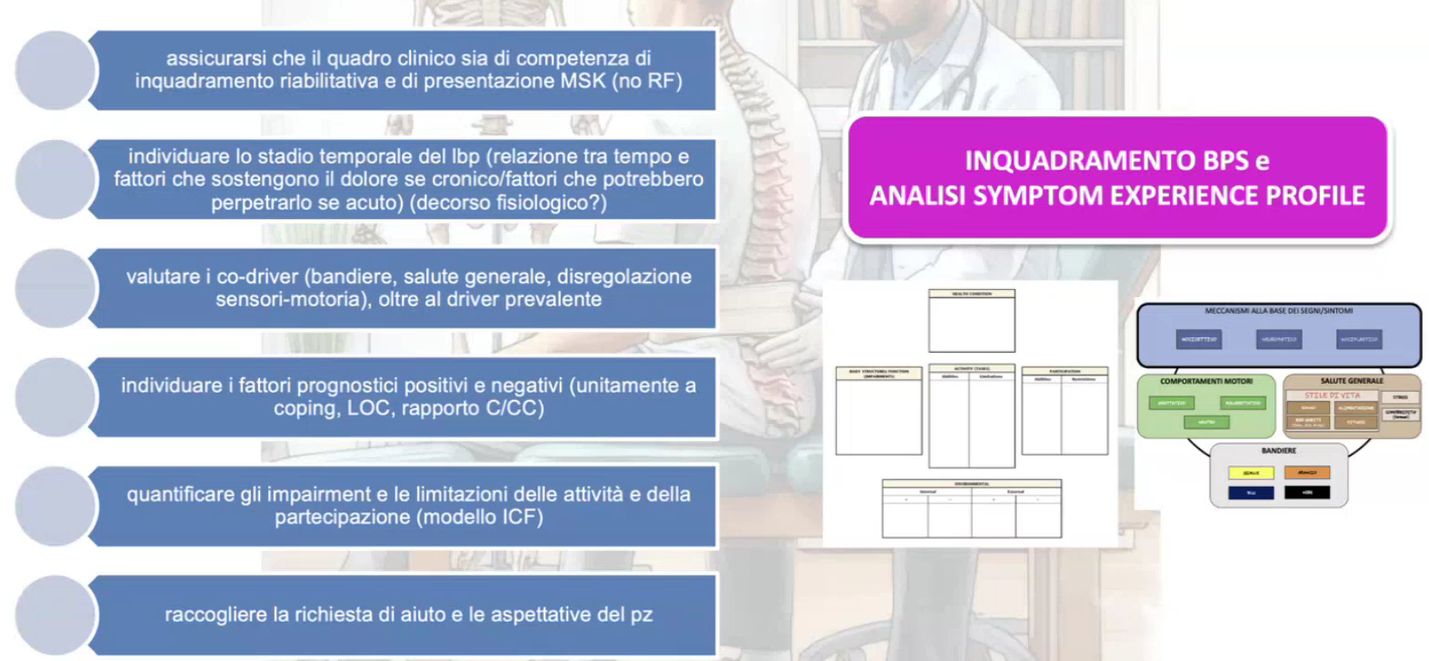

La richiesta di aiuto mi servirà per stilare il piano di trattamento, perché tutte le linee guida ci dicono che nel piano di esercizi è fondamentale tenere conto anche delle preferenze del paziente, altrimenti si rischia una sua scarsa adesione.

Il modello proposto sia di ragionamento clinico, sia a livello di esame obbiettivo è quello del **Falsificazionismo Popperiano, quindi** dopo l’anamnesi formulo le mie ipotesi diagnostiche e poi faccio l’esame obiettivo con lo scopo o di confermarle o di confutarle. O di raccogliere dati a favore della mia ipotesi diagnostica, ma soprattutto in vista del trattamento quindi raccolgo impairment per il trattamento, oppure per cambiare strada se quell’ipotesi diagnostica non quadra per quel paziente.

**IPOTESI DIAGNOSTICA:**

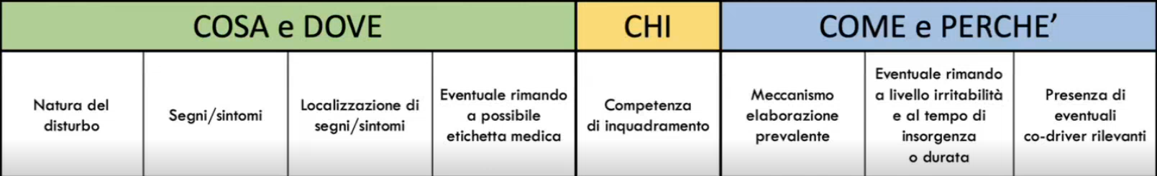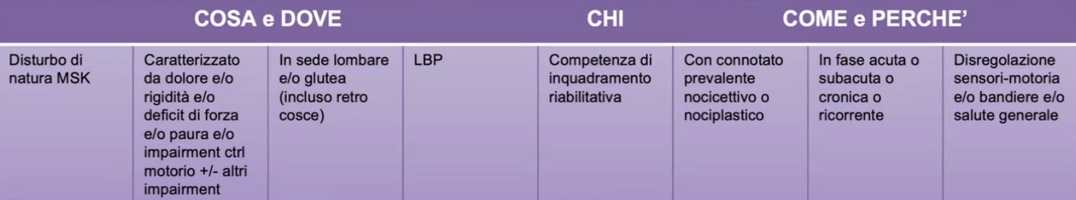

Nel caso del LBP, l’ipotesi diagnostica sarà appunto Low Back Pain con presentazione muscoloscheletrica di competenza ed inquadramento riabilitativo, la sede del dolore non è necessario specificarla in questo quadro clinico (non ci aggiunge nulla), è invece fondamentale fare l’inventario degli impairment (dolore, rigidità, la forza, paura, eventuale impairment del controllo motorio, neuropatico (anche se quest’ultimo non è proprio del LBP e quindi la prof non l’ha messo); è fondamentale definire il meccanismo di elaborazione prevalente di segni e sintomi (per la prognosi ed il piano di trattamento). Inoltre, è importante andare a rilevare la presenza di co-driver che potrebbero essere fonti di cronicizzazione e poi la stadiazione temporale che nel LBP va ad incidere su prognosi e trattamento.

A questo punto si inizia con la valutazione del paziente:

**ESAME OBIETTIVO**

1. ***Ispezione dinamica***: gesti e ADL, osservazione del comportamento motorio volontario spontaneo; perchè i sintomi che ha il paziente come dolore e rigidità possono andare ad alterare il modo naturale di muoversi, in termini di minor forza, ampiezza, coordinazione dei movimenti o gesti di compenso, sostanzialmente guardo come il paziente si muove in studio.
2. ***Ispezione statica e palpatoria***: attenzione alla scarsa affidabilità, come posso porvi rimedio? **Triangolando**, ovvero utilizzo più modi per ottenere lo stesso repere anatomico. L’ispezione palpatoria mi serve per andare a toccare i tessuti, quindi apprezzarne la consistenza morfologica, se ci sono delle alterazioni, per esempio se c’è un tessuto rosso, caldo e duro, perchè probabilmente c’è un'infiammazione in corso; mi serve per conferma dell’area da trattare, se quell’area è dolente e per testare la reattività del paziente ad un livello preliminare e generale.
3. ***Test Attivi 1D (unidimensionali***): faccio fare al paziente 1 movimento per ciascun grado di libertà del rachide lombare.
4. ***Test Attivi Ripetuti***: per i movimenti 1D gli faccio fare delle ripetizioni da 5 a 10, mi servono per ricercare una variazione del sintomo, o in termini di intensità del sintomo (es. dolore) o in termini di topografia, quindi se sale, scende o si riduce. Questi test sono mediati *dall’ottica McKenzie*, perciò con i test attivi ripetuti ricerco ***centralizzazione*** e ***direzione preferenziale***.

-Per ***centralizzazione*** si intende l’abolizione del dolore distale;

-per ***direzione preferenziale*** qualsiasi direzione di movimento che mi dia o centralizzazione o una diminuzione dei sintomi vari o a parità di sintomi un guadagno in termini di ROM. Da McKenzie teniamo la ripetizione di 5-10 volte per movimento, che ci dice di farle in flesso-estensione se il dolore è bilaterale e in side bending se unilaterale, a questi aggiungiamo anche la rotazione per completezza, quindi in tutti i movimenti. Dai paper McKenziani sappiamo che in realtà, il movimento che va valutato per avere una centralizzazione ed una direzione preferenziale nel LBP è **l’estensione**, e quindi in rotazione sarà meno probabile averla.

Quindi se valuto l’estensione e ottengo ciò, ha senso valutare anche gli altri movimenti?

🡪Sì, per completezza e per il trattamento in ottica bridge to therapy.

Questi movimenti attivi ripetuti hanno 2 funzioni:

* **Diagnostica**: ha come razionale che se si fa muovere quel distretto (rachide lombare) al paziente e il suo sintomo cambia o si modifica, vuol dire che potenzialmente quel distretto è coinvolto con i sintomi del pz, confermando l’area da trattare (diagnostico in senso lato), in particolare per i **test 1D** soprattutto quando provoco il dolore del paziente, perchè è clinicamente più probabile che si esacerbi il dolore alla richiesta di eseguire 1 solo movimento, mentre se lo faccio ripetere è più probabile che si allevi; tuttavia ce l’hanno anche i test attivi ripetuti perché se io faccio muovere più volte quel distretto e il sintomo si modifica ugualmente vale lo stesso razionale, ovvero il distretto è coinvolto nel sintomo del paziente.
* **Bridge to therapy**: quando nei **test attivi ripetuti** trovo quello che mi allevia il sintomo da tenere conto nella pianificazione degli esercizi di desensibilizzazione.

Quindi capiamo bene cosa si va a fare nella valutazione: ho il mio paziente e gli faccio fare 1 volta ogni movimento che fa il rachide lombare, quindi 1 movimento per ogni grado di libertà e mi segno se subentra una esacerbazione del dolore o dei sintomi o comunque una modifica o per confermare che quella sia l’area da trattare o me lo segno come trattamento da fare in vista del bridge to theraphy.

Poi si eseguono i test attivi ripetuti, in cui si inizia per logica dal movimento alleviante riferito dal paziente in anamnesi, però come abbiamo detto precedentemente li eseguo lo stesso tutti per completezza. Chiaramente l’esame obiettivo va fatto tenendo sempre conto della reattività del paziente, dunque se ho un paziente troppo reattivo posso decidere di non testare certi movimenti perché gli scatenerei troppo dolore. Concludendo uso questi test come modifica del sintomo, valuto il movimento provocativo in termini di dolore, gli faccio poi fare 5-10 ripetizioni di un gesto alleviante e poi vado a riverificare come sono i sintomi nel gesto provocativo e vedo se c’è stata centralizzazione o direzione preferenziale.

Questo mi da:

-soprattutto una valenza **bridge to therapy**, perché su una direzione alleviante si costruirà l’esercizio di desensibilizzazione;

- in minima parte una **valenza diagnostica** di conferma dell’area da trattare, per il razionale detto prima, ovvero modifico il sintomo, quindi è un’area che ha a che fare con il dolore del paziente;

-infine, una **valenza prognostica**, perchè se nel pz escono dei movimenti allevianti nei test attivi ripetuti nella maggior parte dei casi questi sono in assenza di bandiere, perciò con una prognosi favorevole.

Qualora dovesse verificarsi una periferilizzazione, ovvero un peggioramento dei sintomi, non ne tengo conto nel trattamento se non per il gesto provocativo, ma non per l’esercizio di desensibilizzazione, bensì ne tengo presente come area da trattare e quindi più come valenza diagnostica che prognostica.

La valutazione del controllo motorio si inserisce proprio qua! Questi test ci aiutano a far uscire i cosiddetti indicatori oggettivi di controllo motorio se ha una minor coordinazione rispetto al dovuto. (lo vedremo nei seminari successivi)

1. **Test Provocativi regionali e segmentali**: sono positivi se abbiamo una provocazione (o cambiamento) del dolore/sintomo familiare al pz. Il razionale è sempre diagnostico, quella sarà l’area da trattare. Nei vari test potrebbero esserci anche quelli allevianti come la trazione, ma sempre rimane la **valenza diagnostica** (bridge to therapy). Posso riproporli in 2a/3a seduta per vedere se il paziente è migliorato, testare la sua reattività e mi danno informazioni sul meccanismo perchè sul nocicettivo avrò una correlazione con l’elicitazione dei sintomi.
2. **Test passivi 1D regionali e segmentali:** ampiezza PROM, qualità movimento passivo, anomale risposte muscolari (es. spasmi), arco doloroso ed end feel. Bridge to therapy, se mi esce un movimento alleviante ne terrò conto:

**-**per il trattamento manuale da tradurre il prima possibile in esercizio attivo,

**-**come test-ritest;

**-**come mezzi per raccogliere impairment per il trattamento.

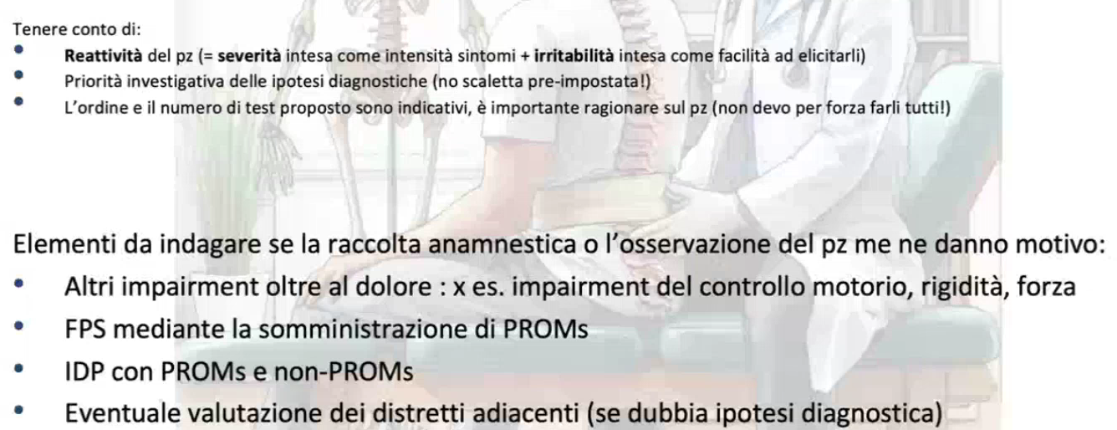Non dimentichiamo mai di tener conto di:

**FPS**: fattori psicosociali

**IDP**: Impairment, Disability, Participation

**SCHEMA RIASSUNTIVO DELL’ESAME OBIETTIVO DEL RACHIDE LOMBARE**

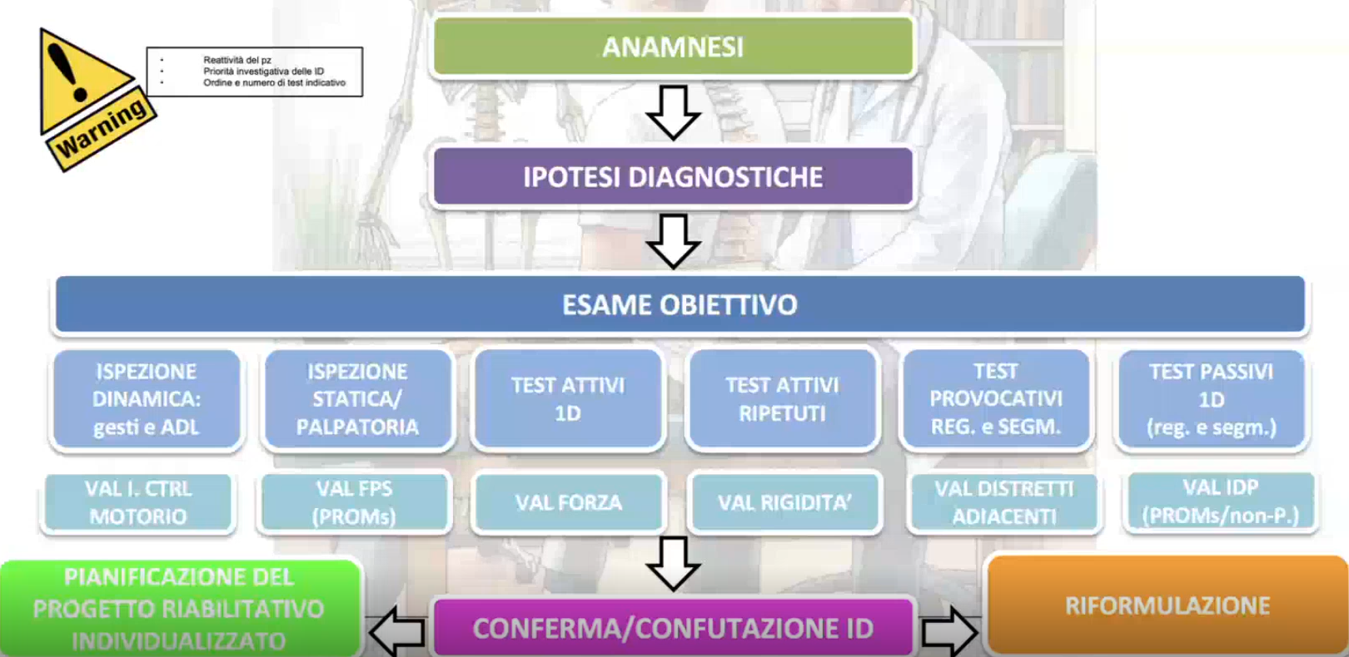Si approderà a una conferma/confutazione dell’ipotesi diagnostica:

-in caso di confutazione si farà una riformulazione;

-in caso di conferma si andrà a pianificare il progetto riabilitativo sulla base della richiesta di aiuto del paziente.

* **Take home messages: elementi fondamentali di ragionamento clinico:**
* La diagnosi di LBP si fa essenzialmente per esclusione (esclusione di cause specifiche, ovvero di elementi anamnestici e/o clinici di quadri clinici di competenza di inquadramento non riabilitativa (RF)), sulla base di raccolta anamnestica e esame obiettivo;
* No RF: no imaging -> L’imaging non è indicato di routine;
* Una delle sfide attuali è l'identificazione precoce dei pazienti a rischio di cronicità e la successiva prevenzione/limitazione della cronicità con trattamenti mirati;
* La valutazione del pz con LBP, dopo l’esclusione di RF, ha lo scopo principale di individuare impairment in vista del trattamento (impairment-based), nel rispetto della reattività del pz.